Муниципальное бюджетное образовательное учреждение
Дополнительного образования детей
Детско – юношеский центр « Гармония»
Чановского района Новосибирской области

Чудесный мир бересты

Открытое занятие
по декоративно-прикладному творчеству
творческая мастерская «Мастер ОК»
возраст детей 7-13 лет

Автор: Савин Анатолий Васильевич
Педагог дополнительного образования

2020 год
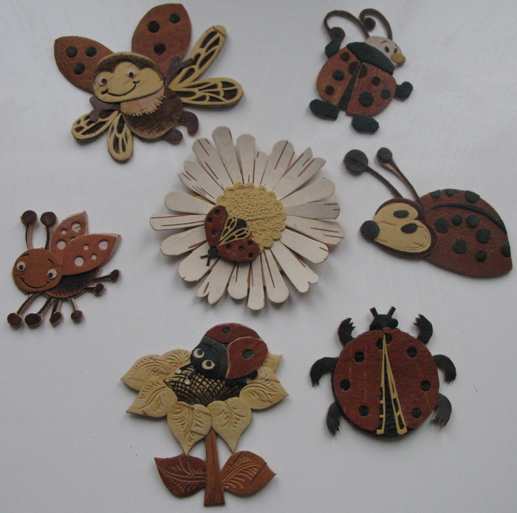

Раздел: «Поделки из бересты»
Тема занятия: изготовление сувенира «Пасхальное яйцо», приуроченное к Пасхе.
Цель: ознакомление детей с историей развития поделок из бересты;
склеивание и сборка деталей, декоративное оформление Пасхального яйца.
Задачи:
Воспитательные:
- прививать интерес к народному промыслу, бересте, к изготовлению предметов быта и украшений из бересты, к их применению как виду народного художественного творчества;
- продолжить работу по формированию эстетического восприятия окружающего мира, чувства прекрасного;
- формировать интерес детей к миру традиционной русской культуры.
Развивающие:
- продолжить работу по развитию мыслительной и творческой деятельности учащихся;
- формировать навыки, которые будут полезны в их практической деятельности
Обучающие:
- продолжить работу по формированию информационной культуры;
- обучить особенностям техники работы с берестой.
Оборудование и материалы:
заготовки деталей сувенира, очищенная береста, ножницы, береста, клей «Титан».
Наглядность:
сувениры – "Пасхальное яйцо", "Бабочка», пейзажи на спилах.
Тип занятия:
комбинированный.
Методы обучения:
словесный – рассказ, объяснение, беседа;
наглядный – демонстрация презентации, выставка поделок из бересты, готовое "Пасхальное яйцо";
практический – самостоятельная практическая работа.

Ход занятия
1. Организационный момент. Психологический настрой детей. Проверка готовности к занятию.
Здравствуйте ребята, я рад вас приветствовать и надеюсь, что этот урок будет для вас познавательным и интересным. Все ли присутствуют на сегодняшнем занятии, все ли готовы к работе?
2. Повторение того, что дети помнят с предыдущих уроков.
Давайте вспомним, что мы делали на прошлых занятиях?
(Ответы детей)
Мы на прошлых занятиях подготовили бересту к работе (вырезали бересту определенного размера, очищали её от мха, наростов, белого налета…). Расщепляли бересту на тонкие слои разного цвета. Копировали по шаблону детали оберега на тонкую бересту и вырезали их ножницами.
А сегодня мы с вами произведем склеивание и сборку берестяных деталей и декоративное оформление "Пасхального яйца".
3. Актуализация знаний учащихся по теме.

Сегодня мы узнаем много нового и интересного о декоративно-прикладном искусстве. Поговорим о народном промысле, бересте. Об изготовлении предметов быта и украшений из бересты, об их применении. Изучим технику работы с берестой.
И темой нашего урока будет изготовление сувенира: “Пасхального яйца”.
А давайте-ка для начала проведём фольклорную разминку.
Загадки:
Не заботясь о погоде,
В сарафане белом ходит,
А в один из теплых дней
Май сережки дарит ей. (ответ: береза)
Русская красавица стоит на поляне,
В зеленой кофточке, в белом сарафане. (Береза)
Белый чёрным шит
Сарафан на ней.
Ветер к ней спешит,
Чешет кудри ей,
Зелена коса развивается,
В ярком солнышке купается. (ответ: береза)
Вопросы:
- Почему все загадки о березе? (работали с берестой-корой березы)
- В какое время года собирают бересту и какое важное условие заготовки этого материала? (весной, с поваленных деревьев)
- Как называются полосочки на коре бересты? (чечевички)
Просмотр презентации: «Сувениры и изделия из бересты»

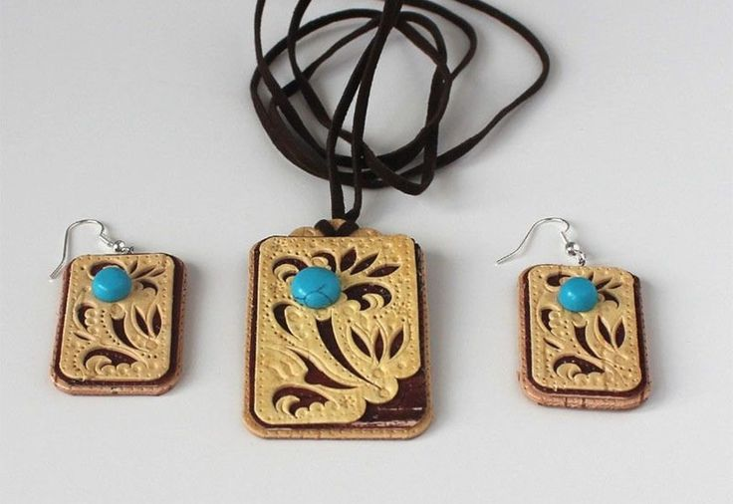

Береста - это чудо-материал: красивая, пластичная, прочная, легкая, а главное, обладает необыкновенной энергетикой. Об этом знали еще наши прадеды.
Береста – доступный и хорошо поддающийся обработке материал. Перед применением кору березы размачивают в горячей воде. При такой обработке береста хорошо расслаивается на множество полупрозрачных бело-розовых пленок, а также становится гибкой и прозрачной.
Изделия из бересты не боятся влаги. Кроме того, береста сочетается с другими природными материалами.
Бересту называют теплым деревом. Даже в холодной комнате она на ощупь очень теплая, потому что обладает большой положительной энергетикой. Достаточно некоторое время посмотреть на нее, подержать в руках – и вы сразу же успокоитесь, если были чем-то взволнованы. Очень часто приходится слышать, что при работе за компьютером, если одевать ободок из бересты, то не чувствуется усталость, а даже зачастую нормализуется давление.
Изделия из бересты экологически чистые, так как изготавливаются из натуральных материалов и только вручную. Практически каждое изделие является в своем роде авторским и неповторимым.

Практическая работа.
Красота и художественная ценность берестяного изделия зависят во многом от техники исполнения, в которой большую роль играют навыки.
Ребята, расскажите, что лежит перед вами на столе?
Ответы детей.
Лежат детали из бересты, а также лежат инструменты и клей «Титан».
Работать будем ножницами и клеем. Давайте повторим технику безопасности.

Техника безопасности при работе с ножницами

1. Ножницы во время работы класть справа, кольцами к себе, чтобы не уколоться об их острые концы. Лезвия ножниц в нерабочем состоянии должны быть сомкнуты
2. Следить, чтобы ножницы не падали на пол, так как при падении они могут поранить тебя или твоего товарища
3. Передавать ножницы следует кольцами вперед, с сомкнутыми лезвиями
4. Не класть ножницы на край стола
5. При ходьбе с ножницами в руках их следует держать острием вниз
6. При резке не смыкать лезвия полностью
7. При резке по прямой линии следует всегда смотреть на концы ножниц
8. Срезаемое всегда должно находиться справа от лезвий
9. При резке по кривой следует смотреть на место резки, при этом левая рука направляет лист бумаги

Техника безопасности при работе с клеем

1. Клей «Титан» должен быть в закрытом тюбике.
2. Клей нельзя нюхать, класть в рот, тереть испачканными руками глаза.
3. Пользоваться при склеивании деталей только кисточкой из щетины.
4. Испачканную при склеивании клеем кисть класть только на специальную подставку.
5. Не отвлекаться при работе с клеем.
6. Не размазывать клей пальцами.
7. После окончания работы кисточку необходимо промыть спиртосодержащим раствором с хозяйственным мылом. Тогда ей можно пользоваться снова и снова.
8. После окончания работы тщательно промыть руки с мылом.

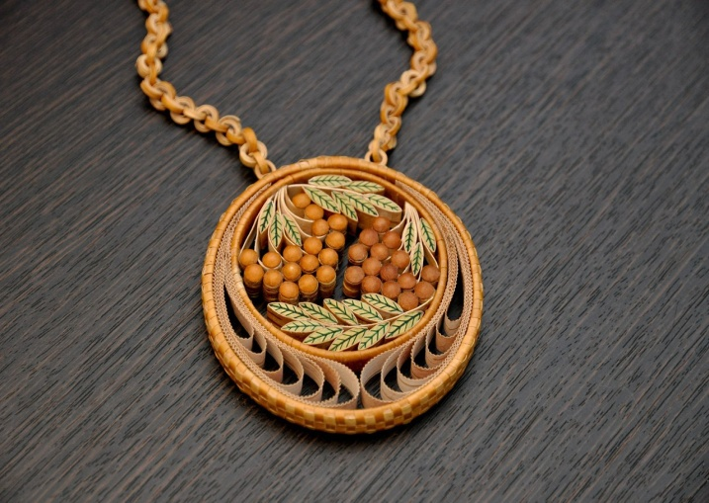
Вспомнив о правилах безопасной работы, мы смело можем приступать к выполнению определённого в начале урока задания.( Во время работы детей, просматриваем, чтобы не было ошибок.)

Практическая работа

Во время работы детей просматриваю, чтобы не было ошибок. Оказываю индивидуальную помощь.
Вопрос ученикам:
- А вы знаете, что означает слово «оберег»?
- Оберег – это своего рода талисман или предмет, который оберегает человека от злых духов, нечистой силы и всяческих бед. Издавна считалось, что оберег должен быть безликим, так как ангел не имеет пола и мы не можем сказать, мальчик он или девочка.
Вот какую интересную информацию сегодня мы с вами узнали о бересте. О ее волшебном предназначении в нашей жизни.
Подведение итогов
В завершении урока проводится небольшая выставка работ учащихся из выполненных изделий - пасхальных яиц. Оцениваем все работы. Устраиваем небольшой опрос по теме.
- Ребята, давайте оценим свой труд и наш урок в целом с помощью смайликов. (На столе у каждого ребёнка в конвертике лежат смайлики: оценка своего труда, оценка урока и настроение)
- А скажите, были у вас какие-либо затруднения при работе над оберегом?
Молодцы ребята, хорошо поработали, все справились с целью нашего урока: научились изготавливать сувенир - оберег из бересты и вырезать на нем узоры. Как известно, самый дорогой подарок – это подарок, сделанный своими руками. Этот оберег вы можете подарить своим близким и порадовать дорогих вам людей. А сейчас прошу произвести уборку своих рабочих мест. И все вместе сфотографируемся.
Всем спасибо. До свидания.

